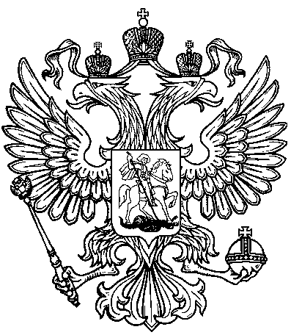
ПРОКУРАТУРА ПРОМЫШЛЕННОВСКОГО РАЙОНА ИНФОРМИРУЕТ
Изменения в законодательстве об АО в 2021 году

Согласно изменениям в законодательстве в 2021 году:
1. Для ПАО введена обязанность проводить внутренний аудит. Совет директоров (наблюдательный совет) назначает и отстраняет должностное лицо, ответственное за внутренний аудит, либо возлагает эту функцию на стороннее юрлицо. Этот же орган утверждает базовые документы в области внутреннего аудита.
2. Совет директоров (наблюдательный совет) ПАО должен сформировать комитет по аудиту для предварительного рассмотрения вопросов, связанных с контролем за финансово-хозяйственной деятельностью общества.
3. ПАО, не отвечающим своему публичному статусу, необходимо либо обратиться в Банк России с заявлением о регистрации проспекта акций, либо исключить из своего наименования и устава указание на публичный статус.
Кроме того:
1. Увеличен срок, в течение которого необходимо уведомить налоговую об изменении сведений в ЕГРЮЛ. Он составит 7 рабочих дней со дня обновления информации.
2. Налоговая сама исправит сведения в ЕГРЮЛ, когда:
- регистрируется новое наименование общества - сведения об обществе как учредителе или участнике другой компании; о лице, которое может действовать от имени другой компании без доверенности; о держателе реестра акционеров;
- общество реорганизуется путем слияния или присоединения и оно является единственным учредителем или участником другого юрлица - сведения о правопреемнике общества;
- общество реорганизуется путем преобразования - сведения об обществе, созданном в результате преобразования, как об учредителе или участнике другой компании.

Помощник прокурора района
юрист 3 класса И.И. Шипулин

